МИНИСТЕРСТВО НАУКИ И ВЫСШЕГО ОБРАЗОВАНИЯ РОССИЙСКОЙ ФЕДЕРАЦИИ

**Федеральное государственное бюджетное образовательное учреждение высшего образования**

**«Кемеровский государственный университет»**

**Институт фундаментальных наук**

**Кафедра ЮНЕСКО по ИВТ**

**ЛАБОРАТОРНАЯ РАБОТА №9**

**ПО ДИСЦИПЛИНЕ “Автоматизация процессов развертывания и инсталляции информационных систем”**

Направление 09.03.03 – Прикладная информатика в экономике

Студента 2 курса

Башкеева Степана Дмитриевича

Преподаватель:

И.Ю. Степанов

_____________________

Работа защищена:

“____”_______________2022г.

с оценкой _____________

Кемерово 2022

Содержание

Цели работы

Задачи

Описание предметной области

Практическая часть

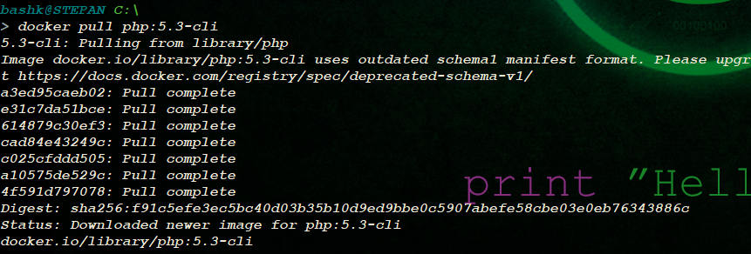

Рис. 1. Установка библиотеки.

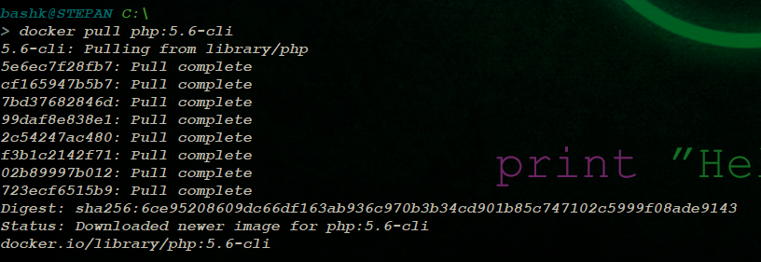

Рис. 2. Установка библиотеки.

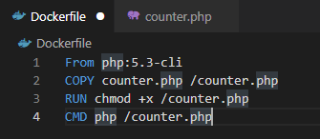

Рис. 3. Содержимое Dockerfile.

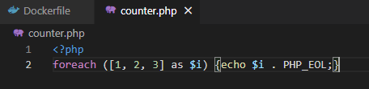

Рис. 4. Содержимое counter.php.



Рис. 5. Обращение к папке Docker.

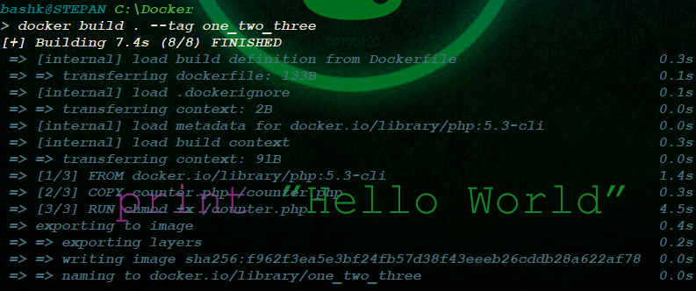

Рис. 6. Выполнение кода.

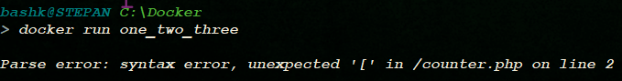

Рис. 7. Результат.

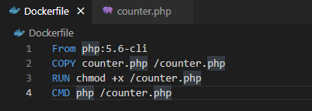

Рис. 8. Изменение файла Dockerfile.

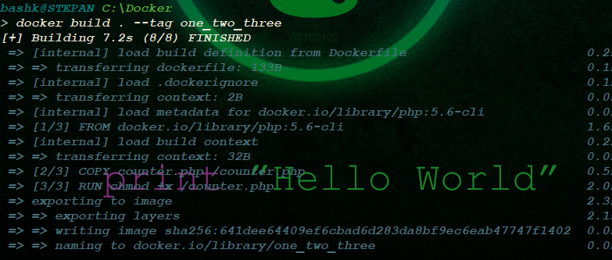

Рис. 9. Выполнение кода.

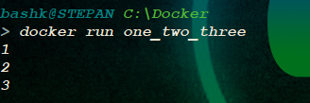

Рис. 10. Результат.

Заключение

Список литературы